ОТЧЁТ ПО ЛАБОРАТОРНОЙ РАБОТЕ №6
Тема: «Управление локальными групповыми политиками»
Цель работы: Научиться использовать и настраивать групповые политики в Windows Server 2016.

Задание №1: Создайте нового пользователя
- Нажмите Win+R и вводите mmc.
- Нажмите вкладку «Файл» и выберите «Active Directory – Пользователи и компьютеры».
- Раскройте иерархию оснастки и в разделе Users с помощью правой кнопки мыши создайте нового пользователя.
- Заполните данные и нажмите далее. Введите пароль и запомните его. Нажмите «Далее» и «Готово». Пользователь должен появится в оснастке.
- Можете через виртуальную клавиатуру, которая находится во вкладке «Ввод», нажать Win+L. Либо можете просто выйти из пользователя. В любом случае вам необходимо сменить пользователя.

Ход выполнения
Следуя инструкциям, был создан пользователь (рис. 1) и ему задан пароль (рис. 2).
Попытавшись зайти в систему под этим пользователем, система попросила сменить пароль (рис. 3). Сменив пароль, система выдала ошибку доступа (рис. 4).
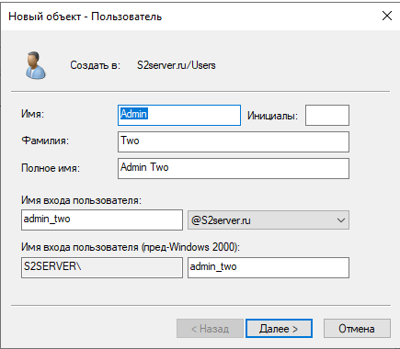
Рисунок 1- Создание нового пользователя

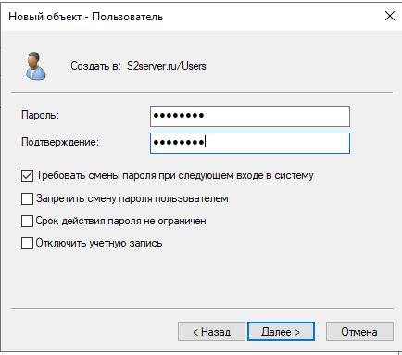
Рисунок 2 – Определение пароля пользователя

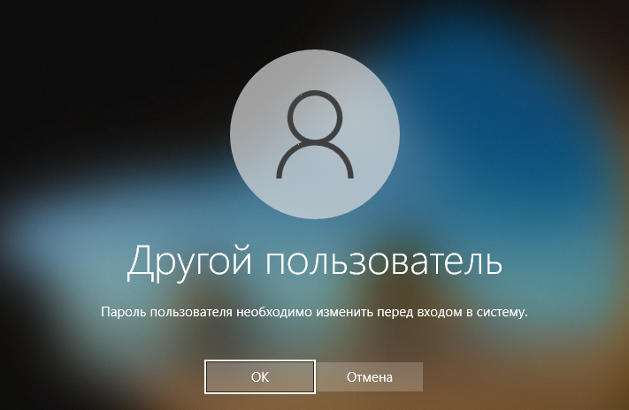
Рисунок 3 – Вход в систему

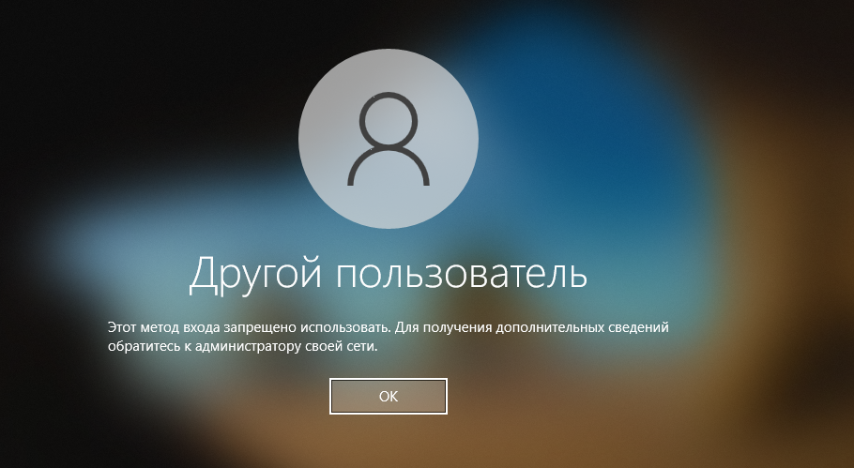
Рисунок 4 – Вход под другим пользователем

Задание №2: Настройте вход локального пользователя.
- Откройте «Пуск» и в правой части выберите «Средства администрирования».
- В списке выберите «Управление групповой политикой».
- В древовидной структуре найдите Лес → Домены → Имя домена → Объекты групповой политики → Default Domain Controllers Policy.
- Нажмите ПКМ по «Default Domain Controllers Policy» и выберите «Изменить».
- Перейдите в узел Конфигурация компьютера → Политики → Конфигурация Windows → Параметры безопасности → Локальные политики → Назначение прав пользователя, найдите там политику «Локальный вход в систему» и двойным щелчком ЛКМ откройте её свойства.
- Выберите «Добавить пользователя или группу» и напишите имя нашего пользователя. Нажмите «ОК».
- Откройте командную строку и введите: gpupdate /force.
- Всё, теперь можно заходить в пользователя.

Ход выполнения
Следуя инструкциям созданный пользователь был добавлен в политику безопасности (рис. 5), с помощью команды были обновлены политики для компьютера и пользователей (рис. 6).
После чего вход стороннего пользователя в систему был разрешён (рис. 7).

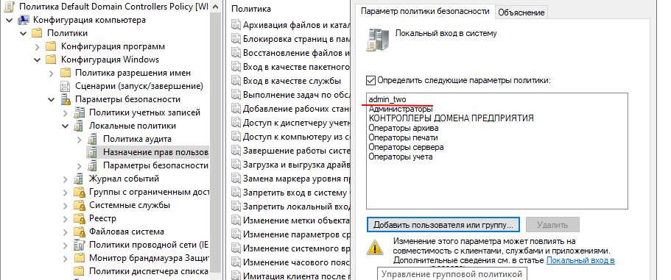
Рисунок 5 – Добавление пользователя в политику безопасности

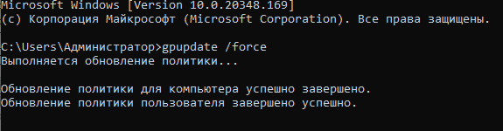
Рисунок 6 – Обновление политик

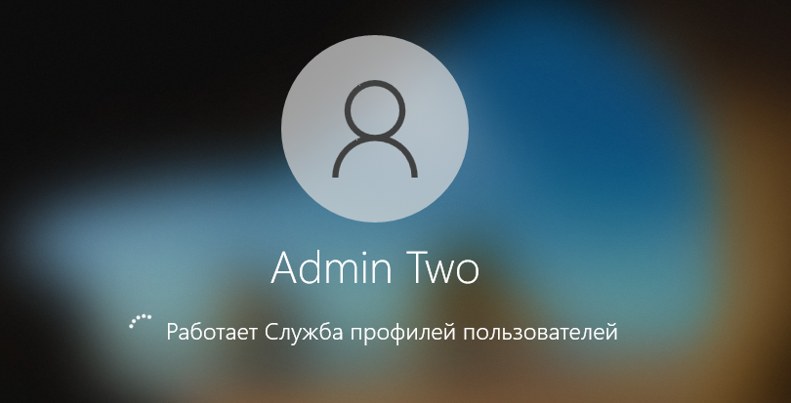
Рисунок 7 – Вход другого пользователя

Задание №3: Настройте запрет установки программ
- Откройте консоль управления GP
- В древовидной структуре найдите Конфигурация компьютера → Административные шаблоны → Компоненты Windows → Установщик Windows. В правой части окна выберете «Запретить установки пользователям». С помощью двойного щелчка мыши откройте настройки.
- В открывшемся окне выберете опцию «Включено», а в выпадающем списке «Скрыть установки для пользователей». В результате пользователей сервера пропадет возможность установки приложений и программ без прав администратора.
- Проверьте работоспособность данной политики в обычном пользователе и в администраторе

Ход выполнения
Следуя инструкциям, была запрещёна установка для пользователей без прав администратора (рис. 8).
Если запустить процесс установки от имени администратора, то она пройдёт как обычно (рис. 9), если же запустить процесс установки от имени обычного пользователя, то он запросит ввод данных учетной записи администратора (рис. 10).
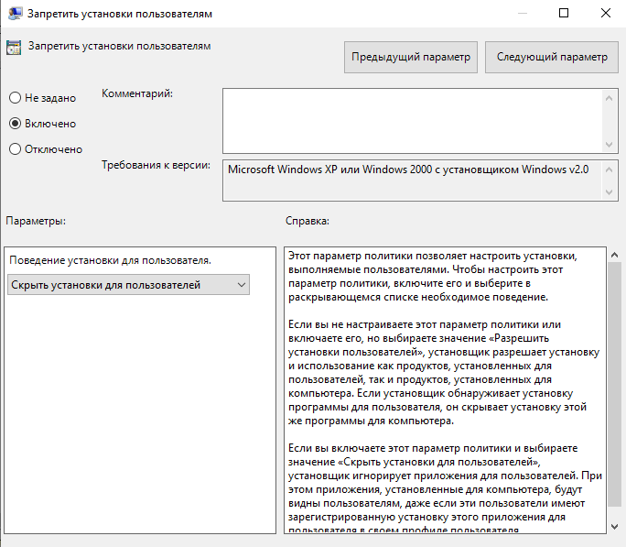
Рисунок 8 – Запрет установок пользователям

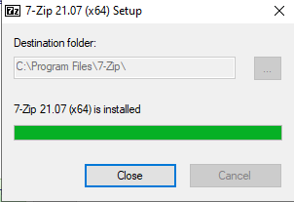
Рисунок 9 – Установка из под администратора

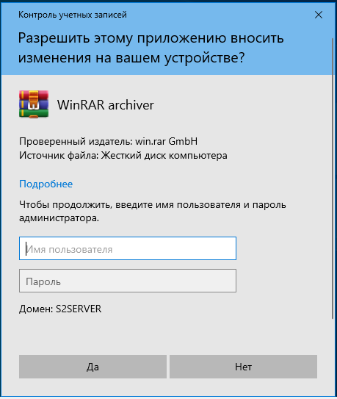
Рисунок 10 – Установка из под обычного пользователя

Задание №4: Настройте запрет запуска программ для пользователей
- Откройте редактор GP, в древовидной структур найдите Конфигурация пользователя → Административные шаблоны → Система. В правой части окна выберете «Не запускать указанные приложения Windows». С помощью двойного щелчка мыши откройте настройки политики.
- В открывшемся окне выберите опцию «Включено», а и нажмите кнопку «Показать». В открывшийся список введите приложения, запуск которых будет запрещен для пользователя, от имени которого производятся настройки. Не забудьте нажать «Применить».
- Проверьте работоспособность данной политики в обычном пользователе и в администраторе.

Ход выполнения
Следуя всё тем же инструкциям, пользователям запрещаем пользователям запускать программы из списка, я добавил в список, аналогично примеру mspaint.exe (рис. 11).
При попытке запуска приложения выводится сообщение о запрете запуска данного приложения (рис. 12).
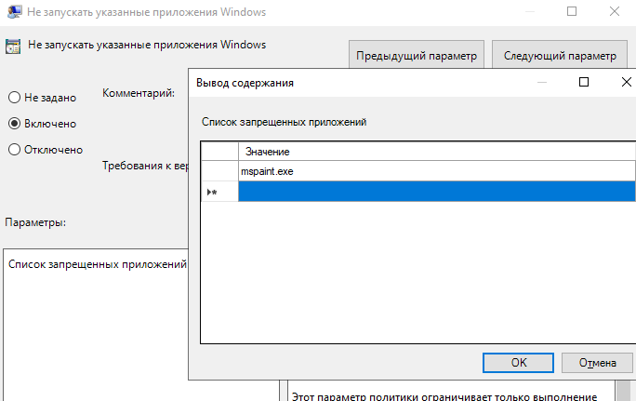
Рисунок 11 – Запрет запуска приложений

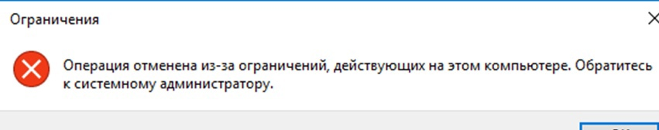
Рисунок 12 – Ошибка запуска приложения

